**Praktikum VII**

**Method I (Procedure)**

Latihan 1.

* Buatlah program kalkulator sederhana yang membaca input bilangan, lalu buat minimal tiga method void yang menampilkan:

1. Penambahan, dan pengurangan antara bilangan 1 dan bilangan 2.

2. Apakah bilangan tersebut bernilai genap atau ganjil

3. Apakah bilangan tersebut bernilai positif, negatif, atau nol

Pastikan pengguna dapat memilih method mana yang dijalankan menggunakan menu yang berulang. Pengguna hanya bisa keluar jika memilih untuk menghentikan program.

Source Code:

package praktikum7;

import java.util.Scanner;

public class soal1 {

public static void main(String args[]) {

int pilihan;

Scanner input = new Scanner(System.in);

do {

menu();

System.out.print("Nomor pilihan menu : ");

pilihan = input.nextInt();

System.out.println("");

if (pilihan == 1) {

System.out.print("Masukkan bilangan 1 = ");

int bil1 = input.nextInt();

System.out.print("Masukkan bilangan 2 = ");

int bil2 = input.nextInt();

penambahan(bil1, bil2);

} else if (pilihan == 2) {

System.out.print("Masukkan bilangan 1 = ");

int bil1 = input.nextInt();

System.out.print("Masukkan bilangan 2 = ");

int bil2 = input.nextInt();

pengurangan(bil1, bil2);

} else if (pilihan == 3) {

System.out.print("Masukkan bilangan = ");

int bil = input.nextInt();

genapAtauGanjil(bil);

} else if (pilihan == 4) {

System.out.print("Masukkan bilangan = ");

int bil = input.nextInt();

positifNegatifAtauNol(bil);

} else if (pilihan == 5) {

break;

}

} while (pilihan != 5);

}

static void penambahan(int bil1, int bil2) {

System.out.println("Hasil = " + bil1 + " + " + bil2 + " = " + (bil1 + bil2));

}

static void pengurangan(int bil1, int bil2) {

System.out.println("Hasil = " + bil1 + " - " + bil2 + " = " + (bil1 - bil2));

}

static void genapAtauGanjil(int bil) {

if (bil % 2 == 0) {

System.out.println(bil + " adalah bilangan bernilai genap");

} else {

System.out.println(bil + "adalah bilangan bernilai ganjil");

}

}

static void positifNegatifAtauNol(int bil) {

if (bil < 0) {

System.out.println(bil + " adalah bilangan bernilai negatif");

} else if (bil > 0) {

System.out.println(bil + " adalah bilangan bernilai positif");

} else {

System.out.println(bil + " adalah bilangan bernilai nol");

}

}

static void menu() {

System.out.println("\n\tMenu Program :");

System.out.println("1. Penambahan antara dua bilangan");

System.out.println("2. Pengurangan antara dua bilangan");

System.out.println("3. Menentukan bilangan bernilai genap atau ganjil");

System.out.println("4. Menentukan bilangan bernilai positif, negatif atau nol");

System.out.println("5. Keluar");

}

}

Output :

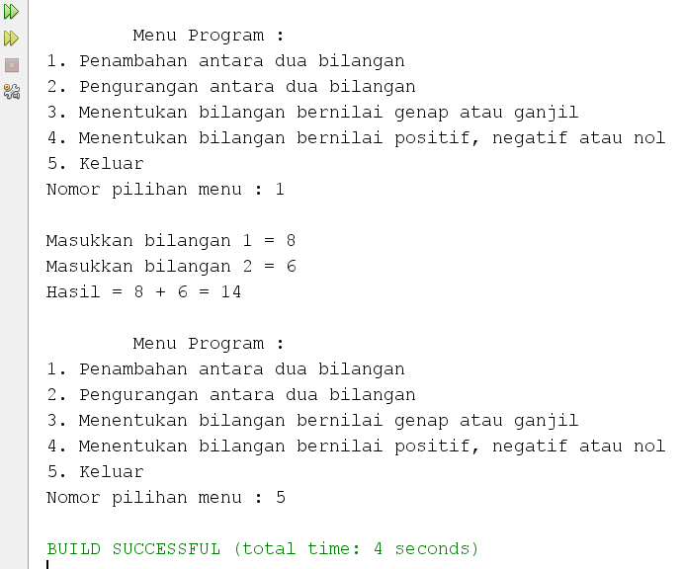

*Gambar 1.1 output ketika program dijalankan (input menu = 1, input bilangan 1 = 8, input bilangan 2 = 6, input menu = 5)*

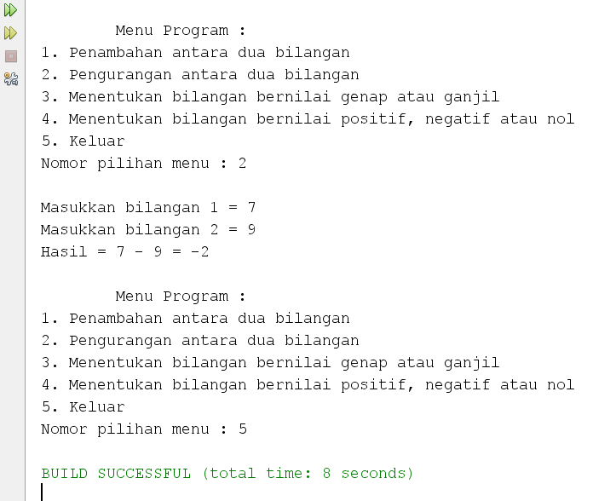

*Gambar 1.2 output ketika program dijalankan (input menu = 2, input bilangan 1 = 7, input bilangan 2 = 9, input menu = 5)*

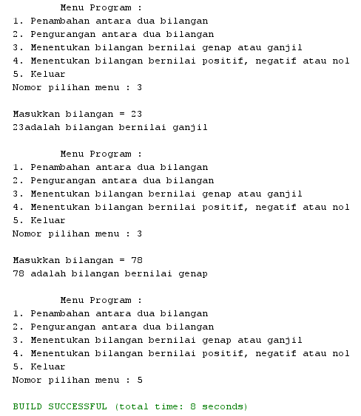

*Gambar 1.3 output ketika program dijalankan (input menu = 3, input bilangan = 23, input menu = 3, input bilangan = 78, input menu = 5)*

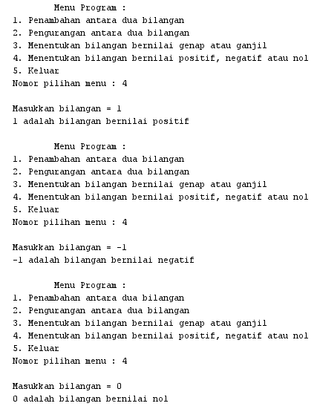

*Gambar 1.4 output ketika program dijalankan (input menu = 4, input bilangan = 1, input menu = 4, input bilangan = -1, input menu = 4, input bilangan = 0)*

Latihan 2.

* Buatlah program yang membaca input bilangan, lalu buat dua method void yang menampilkan:

1. Apakah bilangan tersebut merupakan bilangan prima.

2. Apakah bilangan tersebut merupakan bilangan Fibonacci.

Jika bilangan yang dimasukkan berupa prima, maka output bahwa bilangan tersebut prima. Jika bilangan yang dimasukkan berupa Fibbonaci, maka output bahwa bilangan tersebut Fibbonaci.

Jika keduanya, maka output keduanya. Jika tidak, sesuaikan.

Source Code:

package praktikum7;

import java.util.Scanner;

public class soal2 {

public static void main(String args[]) {

Scanner input = new Scanner(System.in);

System.out.print("Masukkan bilangan = ");

int bilangan = input.nextInt();

apakahPrima(bilangan);

apakahFibonacci(bilangan);

}

static void apakahPrima(int bilangan) {

if (bilangan == 2 || bilangan == 3 || bilangan == 5 || bilangan == 7) {

System.out.println(bilangan + " adalah bilangan prima");

} else if (bilangan % 2 == 0 || bilangan % 3 == 0 || bilangan % 5 == 0 || bilangan % 7 == 0 || bilangan == 1) {

System.out.println(bilangan + " bukan bilangan prima");

} else {

System.out.println(bilangan + " adalah bilangan prima");

}

}

static void apakahFibonacci(int bilangan) {

int f_n, f_n_1, f_n_2;

f_n_2 = 0;

f_n_1 = 1;

f_n = 1;

for (int i = 1; i <= bilangan; i++) {

if (f_n_1 == bilangan) {

break;

}

f_n = f_n_1 + f_n_2;

f_n_2 = f_n_1;

f_n_1 = f_n;

}

if (bilangan == f_n_1) {

System.out.println(bilangan + " adalah bilangan Fibonacci");

} else {

System.out.println(bilangan + " bukan bilangan Fibonacci");

}

}

}

Output :

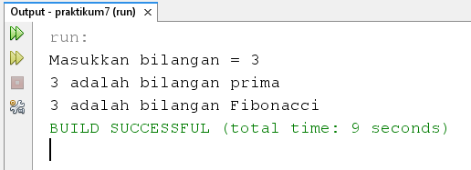

*Gambar 2.1 output ketika program dijalankan (input bilangan = 3)*

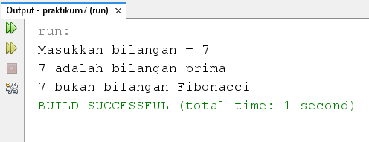

*Gambar 2.2 output ketika program dijalankan (input bilangan = 7)*

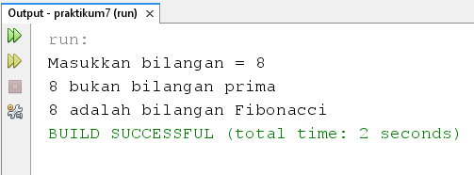

*Gambar 2.3 output ketika program dijalankan (input bilangan = 8)*

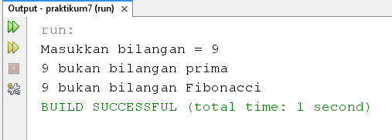

*Gambar 2.4 output ketika program dijalankan (input bilangan = 9)*

Latihan 3.

* Buatlah program yang menampilkan kelipatan angka (yang dimasukkan pengguna) pada suatu rentang angka (yang juga dimasukkan pengguna). Misalkan angka yang dicari adalah kelipatan3, dan rentang angkanya dari 3 sampai 11, maka output dari program adalah 3, 6, 9. Harus menggunakan method void dalam melakukan print akhir. Tambahkan fitur untuk mengulang inputan. Pastikan untuk melakukan lebih dari satu contoh percobaan.

Source Code:

package praktikum7;

import java.util.Scanner;

public class soal3 {

public static void main(String args[]) {

Scanner input = new Scanner(System.in);

do {

System.out.println("\n\tProgram menampilkan kelipatan angka");

System.out.println("==================================================");

System.out.print("Masukkan angka kelipatan = ");

int angka = input.nextInt();

System.out.print("Masukkan rentang angka awal = ");

int rentangAwal = input.nextInt();

System.out.print("Masukkan rentang angka akhir = ");

int rentangAkhir = input.nextInt();

System.out.print("Angka-angka kelipatan dari " + angka + " = ");

kelipatan(angka, rentangAwal, rentangAkhir);

System.out.println("\n==================================================");

System.out.print("Ulang? (y/n) = ");

String ulang = input.nextLine();

ulang = input.nextLine();

if (ulang.equalsIgnoreCase("n")) {

break;

} else if (!(ulang.equalsIgnoreCase("y"))) {

System.out.println("Input Invalid");

System.out.println("Program dihentikan");

break;

}

System.out.println("");

} while (true);

}

static void kelipatan(int angka, int rentangAwal, int rentangAkhir) {

for (int i = angka; i <= rentangAkhir; i += angka) {

if (i >= rentangAwal) {

System.out.print(i + ", ");

}

}

}

}

Output :

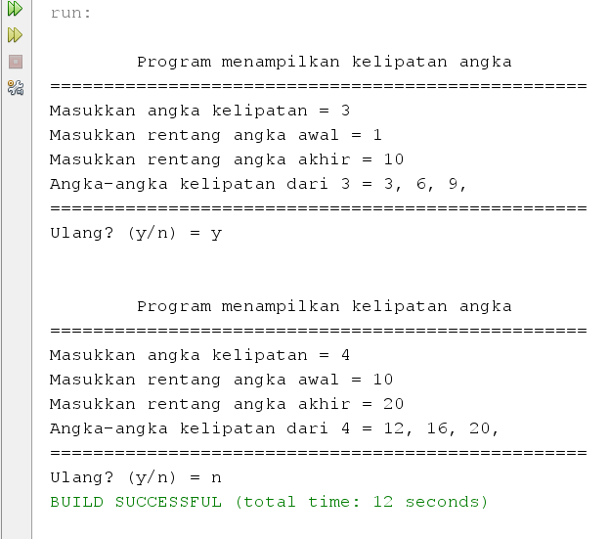

*Gambar 3.1 output ketika program dijalankan (angka = 3, rentang awal = 1, rentang akhir = 10, ulang = y, angka = 4, rentang awal = 10, rentang akhir = 20, ulang = n)*

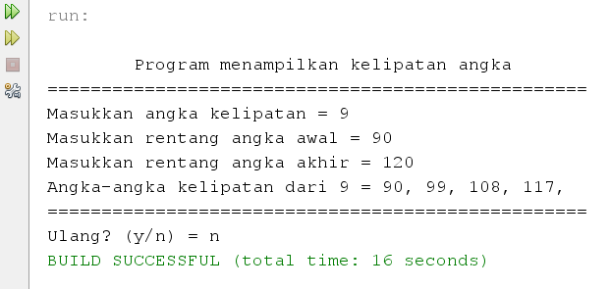

*Gambar 3.2 output ketika program dijalankan (angka = 9, rentang awal = 90, rentang akhir = 120, ulang = y)*

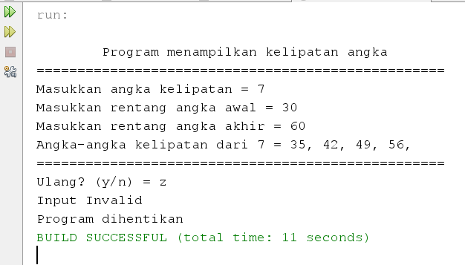

*Gambar 3.3 output ketika program dijalankan (angka = 7, rentang awal = 30, rentang akhir = 60, ulang = z)*

Latihan 4.

* Buat Program dengan menu:

1. Input nilai radius dan nilai panjang sisi.

2. Hitung Luas dan Keliling Lingkaran

3. Hitung Luas dan Keliling Segitiga Sama Kaki

4. Hitung panjang L jika:

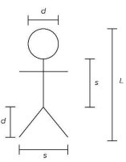

Dimana d = diameter dan tinggi serta s = panjang sisi.

5. Keluar

Source Code:

package praktikum7;

import java.util.Scanner;

public class soal4Revisi {

public static void main(String args[]) {

Scanner input = new Scanner(System.in);

int pilihan;

double radius = 0, sisi = 0;

do {

menu();

System.out.print("Nomor pilihan : ");

pilihan = input.nextInt();

if (pilihan != 1 && radius == 0 && sisi == 0) {

if (pilihan > 1 && pilihan < 5) {

System.out.println("Anda belum memasukkan nilai radius dan nilai panjang sisi");

}

} else {

switch (pilihan) {

case 1:

System.out.print("nilai radius = ");

radius = input.nextDouble();

System.out.print("nilai panjang sisi = ");

sisi = input.nextDouble();

break;

case 2:

luasDanKelilingLingkaran(radius);

break;

case 3:

luasDanKelilingSegitigaSamaKaki(sisi, radius);

break;

case 4:

hitungPanjangL(sisi, radius);

break;

}

}

System.out.println("");

} while (pilihan != 5);

}

static void hitungPanjangL(double sisi, double radius) {

double diameterDanTinggi = 2 * radius;

double panjangL = diameterDanTinggi + diameterDanTinggi + sisi;

System.out.println("Panjang L = diameter + sisi + diameter = " + diameterDanTinggi + " + " + sisi + " + " + diameterDanTinggi + " = " + panjangL);

}

static void luasDanKelilingLingkaran(double radius) {

final double phi = 3.14;

double luas = phi * radius * radius;

double keliling = 2 * phi * radius;

System.out.println("Luas lingkaran = " + phi + " x " + radius + " x " + radius + " = " + luas);

System.out.println("Keliling lingkaran = 2 x " + phi + " x " + radius + " = " + keliling);

}

static void luasDanKelilingSegitigaSamaKaki(double sisi, double radius) {

double alas = sisi;

double setengahAlas = 0.5 * alas;

double diameterDanTinggi = 2 * radius;

double luas = 0.5 * alas * diameterDanTinggi;

double sisiMiring = Math.sqrt(Math.pow(setengahAlas, 2) + Math.pow(diameterDanTinggi, 2));

double keliling = alas + sisiMiring + sisiMiring;

System.out.println("Luas Segitiga = 1/2 x " + alas + " x " + diameterDanTinggi + " = " + luas);

System.out.println("Keliling Segitiga = " + alas + " + " + sisiMiring + " + " + sisiMiring + " = " + keliling);

}

static void menu() {

System.out.println("\n\tMenu Program : ");

System.out.println("1. Input nilai radius dan nilai panjang sisi");

System.out.println("2. Hitung Luas dan Keliling Lingkaran");

System.out.println("3. Hitung Luas dan Keliling Segitiga Sama Kaki");

System.out.println("4. Hitung panjang L");

System.out.println("5. Keluar");

}

}

Output :

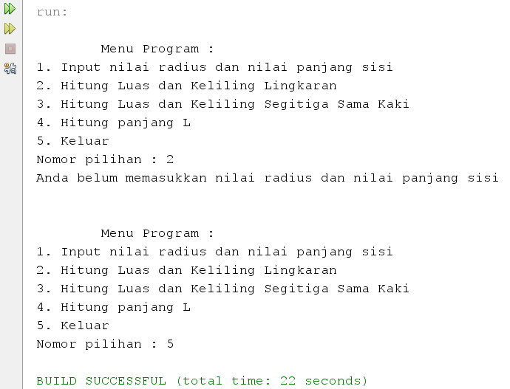

*Gambar 4.1 output ketika program dijalankan (input pilihan = 2, input pilihan = 5)*

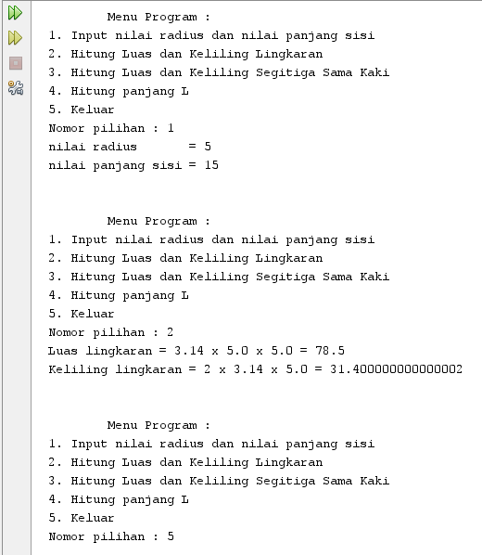

*Gambar 4.2 output ketika program dijalankan (input pilihan = 1, input radius = 5, input panjang sisi = 15, input pilihan = 2, input pilihan = 5)*

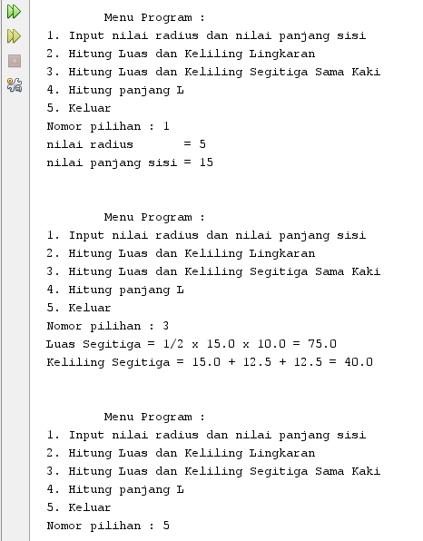

*Gambar 4.3 output ketika program dijalankan (input pilihan = 1, input radius = 5, input panjang sisi = 15, input pilihan = 3, input pilihan = 5)*

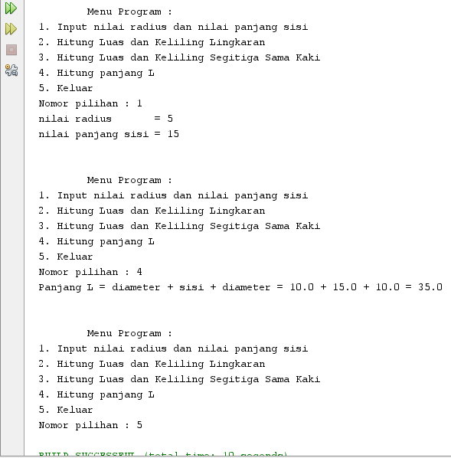

*Gambar 4.4 output ketika program dijalankan (input pilihan = 1, input radius = 5, input panjang sisi = 15, input pilihan = 4, input pilihan = 5)*